**Crea un tabla sencilla**

Lo primero que debes hacer para crear una tabla HTML es contar con un editor de texto HTML. (VS)

Como lo mencionamos al inicio, todo el contenido de las tablas HTML está delimitado por las etiquetas <table> y </table>. Estas serán las principales etiquetas que usarás en el cuerpo de tu editor de texto.

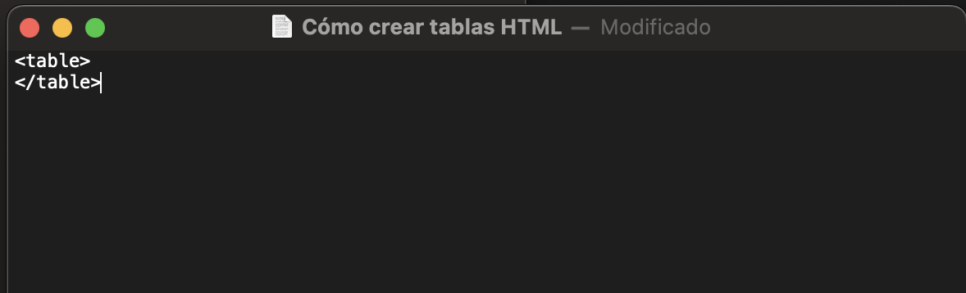

A continuación, debes comenzar a agregar la etiqueta <td> (datos de tabla) e incluir tu primer contenido, por ejemplo:

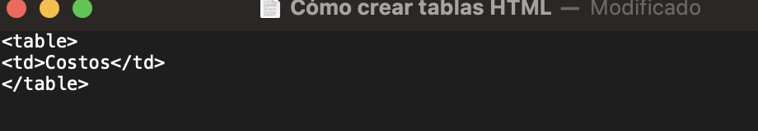

Si quieres agregar una fila con más columnas, solo debes copiar la etiqueta <td> las veces que desees, actualizando el contenido de tu tabla. Esto debe lucir de la siguiente manera:

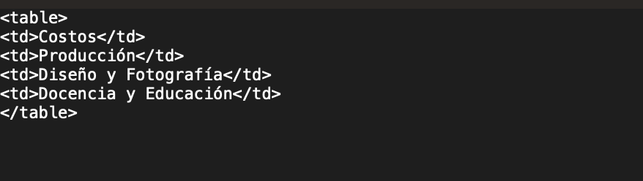

Para colocar una segunda fila, debes añadir nuevamente la etiqueta <tr>. Y repite el proceso anterior con la actualización de datos que desees. Recuerda que cada fila debe estar dentro de la etiqueta <tr> con cada celda contenida en un archivo <td>.

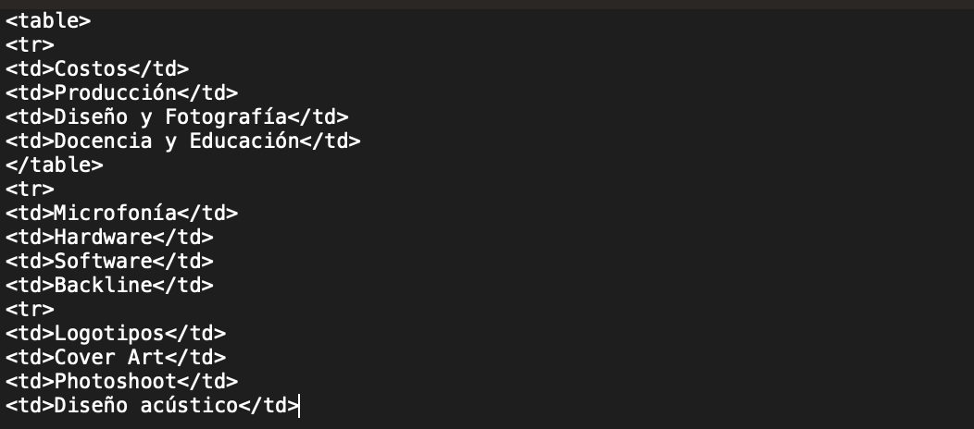

El resultado de esta primera tabla HTML sencilla debería ser algo así:

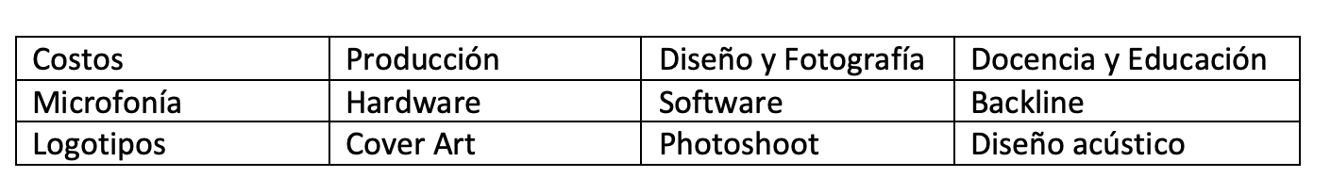

### 2. Agrega un encabezado

Si bien la tabla anterior ya muestra contenido organizado, lo cierto es que es poco entendible, ¿cierto? Para ello, es necesario agregar un encabezado y lo puedes hacer colocando nuevamente las etiquetas <tr> y <td>. El código de forma completa luciría así:

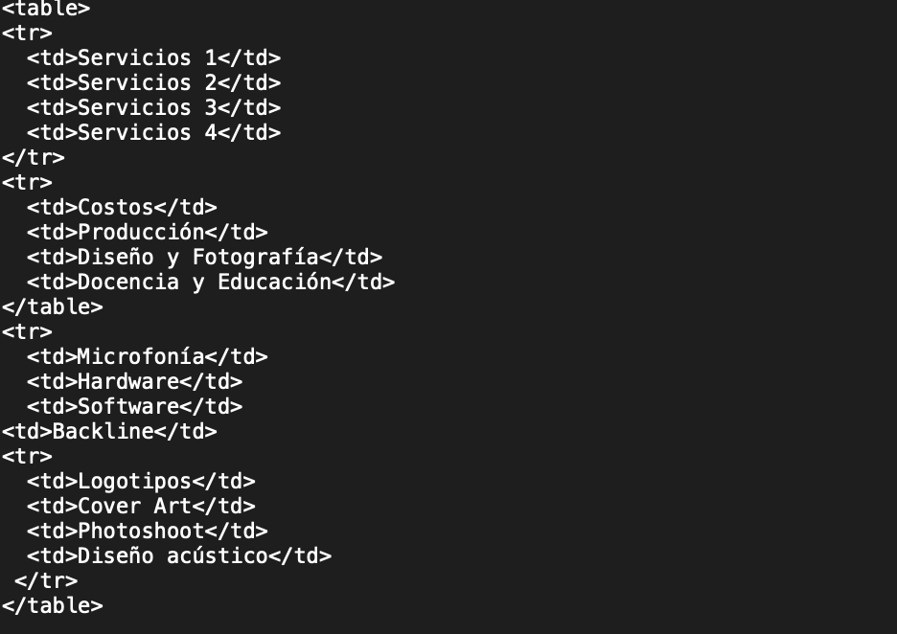

Y el resultado de la tabla sería el siguiente:

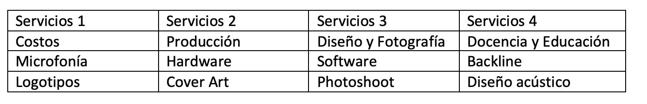

**ACTIVIDAD**

* Agrega una **<tabla>** para mostrar los beneficios del producto que estés promocionando en tu sitio web. Incluye su nombre, información técnica (lista), características, así como lista de beneficios, comentarios o recomendaciones (lista ordenada).

Siguiendo el ejemplo anterior, en la página inicial del “Mi Super Banda” agrega una tabla con las siguientes columnas:

| **Nombre del disco** | **Fecha de publicación** | **Canciones** |
| --- | --- | --- |
| Mi mayor logro | 21-05-2010 | 1. Brindando al recibirme.  2. Brindando por la vida.  3. Viaje a París. |

* Incorpora un formulario en la sección que corresponda para contacto. El mismo debe contar con al menos un input, un menú desplegable, un checkbox, un botón para resetear la información introducida y el botón de enviar.

Por ejemplo:

* Campo de nombre
* Campo de email
* Estado civil
* Desea recibir el Newsletter
* Campo comentarios
* Botón limpiar datos
* Botón enviar

